“Minden jó, ha a vége jó” – Igaz ez a domainekre is?
Mikor domain név választás előtt állunk, általában magára a névre fókuszálunk, kisebb hangsúlyt fektetünk a végződésre – pedig közel ugyanolyan fontos tényezőről van szó.
A domain végződés – top-level domain, vagy rövidítve TLD – a domain végén helyezkedik el, mely lehet általános, országkód szerinti vagy szponzorált. Magyarországon a legnépszerűbb a .hu, .com, .net, .info, .org és .eu végződés. A domain nevek felépítését az alábbi ábra szemlélteti.
Az általános domain végződések közé tartozik többek között a .com, .org vagy a .net. Ezek a commercial, az organisation és a network szavak rövidítései, kezdetben ilyen témájú vállalkozások használták, mára már általánosan elterjedt és bárki használatba veheti.Országkód szerinti végződés Magyarország esetén a .hu, Olaszország esetén a .it, Németország tekintetében a .de és így tovább. A legtöbb esetben nincs külön feltételekhez szabva, hogy ki használhatja az adott végződést, a célok és célközönség függvényében dönthetünk egyes végződések használata mellett.
Vállalkozás vagy kormányzati szervezet által szponzorált domain végződésekkel is találkozhatunk, melyek csak egy bizonyos célra vagy bizonyos kör számára használhatók. Ilyen például a .edu, vagy a .gov.
Mit vegyünk figyelembe a választás során?
Mikor domain végződés választás előtt állunk, több dolgot is figyelembe kell vennünk. A vállalkozás vagy a célközönség országkód szerinti tartományának lefoglalása mindenképp jó ötlet. Figyelembe vehetjük az egyes TLD-k népszerűségét, illetve a költsége sem elhanyagolható szempont. Továbbá a foglaltság is meghatározhatja a választásunkat. Amennyiben a domain nevében már biztosak vagyunk – például egy márkanév esetén –, akkor elsősorban ellenőrizzük le, milyen végződésekkel szabad még a domain, egyáltalán milyen lehetőségeink vannak a regisztrációra.
Egyes végződések éves díja akár milliós nagyságrend is lehet, míg például a .hu domain regisztráció csak pár ezer forint évente. Nem véletlen, hogy – a földrajzi tényezőkön túl – a kedvező ár miatt is ezt a végződést részesítik leginkább előnyben Magyarországon.
Idén már közel százezer .hu domaint regisztráltak, melynek havi szintű megoszlása az alábbi diagramon tekinthető meg.
Ahogyan látható, az év első hónapjaiban kimagasló mértékű havi domain regisztráció zajlott, míg a nyári időszakban alábbhagyott a domain regisztrációs kedv. Az év végéhez közeledve újra emelkedést tapasztalhatunk, 2022 novemberében 8383 db .hu domaint regisztráltak.
Míg egyes vállalkozások, blogok esetén valóban a .hu végződés a legjobb választás, addig más esetekben érdemes lehet másik TLD-vel – is – regisztrálni a választott nevet vagy neveket a nagyobb siker érdekében.
Sajtókapcsolat:
- Sebők Beatrix marketing vezető
- Rackhost Zrt.
- +36 30 975 5729
- sebok.beatrix@rackhost.hu
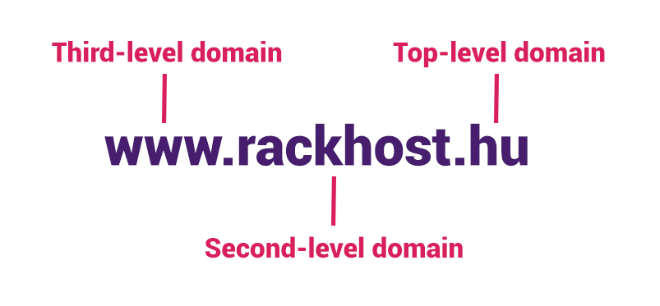 | © Rackhost Zrt.
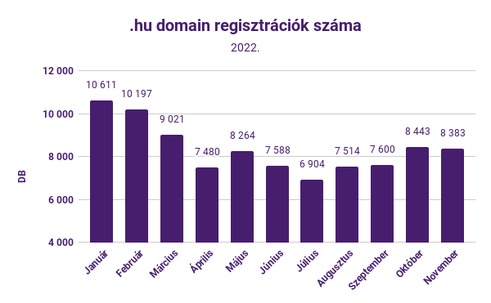 | © Rackhost Zrt.
 | © Rackhost Zrt.
Eredeti tartalom: Rackhost Zrt.
Továbbította: Helló Sajtó! Üzleti Sajtószolgálat
Ez a sajtóközlemény a következő linken érhető el:

